居住建筑围护结构
传热系数对节能效果影响的实验研究
武汉科技大学 刘秋新☆ 向金童△ 余彦洲

摘要 结合夏热冬冷地区气候特点，搭建两个模拟实验室。通过对比两实验室的空调能耗及室内温度，得出外墙内保温系统和中空玻璃对提高室内热舒适性、降低建筑能耗和提高采暖空调设备的效率效果显著的结论。运用建筑能耗模拟软件DeST-h分别模拟出实验室的冬夏季能耗，计算出模拟节能率，对比模拟节能率与实验节能率，增加实验结论的正确性与可靠性。
关键词 建筑节能 围护结构 能耗模拟 对比性实验

- 刘秋新，男，1956年，博士，教授
- 向金童，430065，武汉科技大学黄家湖校区南一524，15527853887，848649271@qq.com

0 引言
随着社会经济的发展，城市建设的加快，能源问题已成为人们关注的焦点。据统计，建筑能耗已经占到我国能源消耗总量的20%—30%。建筑能耗的增大，成为制约我国可持续发展的关键问题。根据国内外发展经验，节约能源及提高能源的使用效率是一种成本较低、实施方便的优良政策，因此，我国把节约能源作为我国的一项基本政策。
在建筑能耗中，住宅的能耗约占商用建筑能耗的2倍左右，本世纪头20年将是我国建筑行业发展的黄金时期，尤其是住宅建筑发展的黄金时期，据不完全统计，与2000年相比，到2020年我国住宅建筑面积将在其基础上增加一倍以上，随着我国城市化建设的加快，每年竣工的住宅面积高达16-20亿平方米。由此可见，进行居住建筑的节能研究，适度控制居住建筑的能耗水平对我国开展节约能源的工作来说意义重大。
1 对比实验室的参数设计
本实验建筑南外墙的窗户面积过大，且窗户为塑钢单层不节能外窗，外墙的传热系数大，为典型的不节能建筑。在实验室内，砌筑一隔墙将其分为两个实验小室，该隔墙墙体为加气混凝土砌块，见下图1所示：实验室1为即将改造的节能实验室，实验室2为不做任何改变的不节能实验室，两实验小室的面积均为17.55㎡。
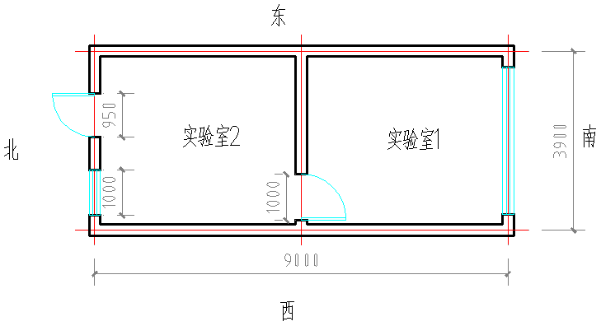

图1 实验室1和实验2平面图
实验室1和实验室2只有墙体、窗户、外门有区别，其它构建如屋顶、地面等均相同。实验室1和实验室2的围护结构的构造及热工参数如表1和表2所示。
表1 实验室1围护结构热工参数
名称 | 外墙 | 屋面 | 地面 | 外窗
传热系数（W/m².k） | 0.55 | 0.41 | 4.52 | 1.9 (SC=0.56)
表2 实验室2围护结构热工参数
名称 | 外墙 | 屋面 | 地面 | 外窗 | 外门
传热系数（W/m².k） | 1.8 | 0.41 | 4.52 | 6.4  (SC=0.9) | 4.5

2 夏季和冬季实验数据统计分析
2.1 夏季实验数据统计分析
本次实验分三个阶段进行，第一阶段空调参数设为26℃，第二阶段空调参数设定为24℃，第三阶段空调参数设定为22℃，测试统计三个阶段中两个实验室全天空调累计耗电量（表3），比较这三种空调参数下实验室1与实验室2的全天平均空调耗电量的差异。
表3 夏季两实验室在不同空调参数下的耗电量 （kW·h）
空调参数设为26℃ | 日期 | 8月14 |  | 8月15 |  | 8月20 |  | 三日平均值
空调参数设为26℃ | 实验室 | 1 | 2 | 1 | 2 | 1 | 2 | 1 | 2
空调参数设为26℃ | 全天累计耗电量  kW·h | 3.53 | 3.83 | 3.49 | 3.8 | 3.63 | 3.88 | 3.55 | 3.82
空调参数设为24℃ | 日期 | 8月12 |  | 8月17 |  | 8月19 |  | 三日平均值
空调参数设为24℃ | 实验室 | 1 | 2 | 1 | 2 | 1 | 2 | 1 | 2
空调参数设为24℃ | 全天累计耗电量  kW·h | 5.27 | 5.82 | 4.99 | 5.74 | 5.09 | 5.73 | 5.33 | 5.76
空调参数设为22℃ | 日期 | 8月21 |  | 8月27 |  | 8月29 |  | 三日平均值
空调参数设为22℃ | 实验室 | 1 | 2 | 1 | 2 | 1 | 2 | 1 | 2
空调参数设为22℃ | 全天累计耗电量  kW·h | 6.75 | 9.58 | 6.51 | 9.58 | 6.56 | 9.74 | 6.61 | 9.53
根据表3计算出每个测试日实验室1和实验室2的空调日平均耗电量，计算结果对比如图2所示：
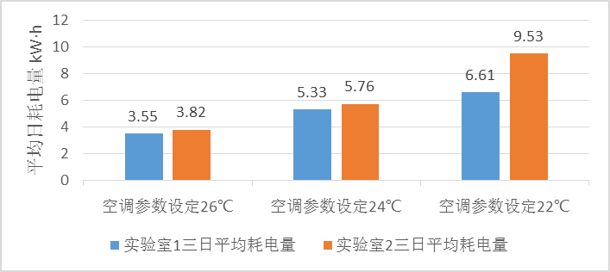
图2 实验室1和实验2夏季日平均耗电量对比
通过图2，可以发现，夏季实验室1全天累计耗电量明显低于实验室2全天累计耗电量，且空调设定参数越高，实验1与实验室2的耗电量差异越小，围护结构保温的节能潜力越小；空调设定参数越低，实验1与实验室2的耗电量差异越大，围护结构保温的节能潜力越大。
2.2 冬季实验数据统计分析
本次实验分五个阶段进行，第一阶段空调参数设为18℃，第二阶段空调参数设定为20℃，第三阶段空调参数设定为22℃，第四阶段空调参数设定为24℃，第五阶段空调参数设定为26℃。测试统计五个阶段中两个实验室全天空调累计耗电量（表4），比较这五种空调参数下实验室1与实验室2的全天平均空调耗电量的差异。
表4 冬季两实验室在不同空调参数下的耗电量 （kW·h）
空调参数设为18℃ | 日期 | 12月6 |  | 12月9 |  | 12月13 |  | 三日平均值
空调参数设为18℃ | 实验室 | 1 | 2 | 1 | 2 | 1 | 2 | 1 | 2
空调参数设为18℃ | 全天累计耗电量Kw.h | 13.31 | 18.15 | 13.47 | 18.22 | 13.24 | 18.05 | 13.34 | 18.14
空调参数设为20℃ | 日期 | 12月7 |  | 12月11 |  | 12月14 |  | 三日平均值
空调参数设为20℃ | 实验室 | 1 | 2 | 1 | 2 | 1 | 2 | 1 | 2
空调参数设为20℃ | 全天累计耗电量Kw.h | 13.82 | 19.17 | 13.71 | 19.27 | 13.8 | 19.09 | 13.78 | 19.18
空调参数设为22℃ | 日期 | 12月15 |  | 12月16 |  | 12月17 |  | 三日平均值
空调参数设为22℃ | 实验室 | 1 | 2 | 1 | 2 | 1 | 2 | 1 | 2
空调参数设为22℃ | 全天累计耗电量Kw.h | 16.52 | 21.02 | 16.29 | 21.06 | 16.24 | 20.95 | 16.35 | 21.01
空调参数设为24℃ | 日期 | 12月18 |  | 12月21 |  | 12月22 |  | 三日平均值
空调参数设为24℃ | 实验室 | 1 | 2 | 1 | 2 | 1 | 2 | 1 | 2
空调参数设为24℃ | 全天累计耗电量Kw.h | 21.28 | 25.7 | 21.26 | 25.67 | 20.93 | 25.36 | 21.16 | 25.58
空调参数设为26℃ | 日期 | 12月19 |  | 12月27 |  | 12月28 |  | 三日平均值
空调参数设为26℃ | 实验室 | 1 | 2 | 1 | 2 | 1 | 2 | 1 | 2
空调参数设为26℃ | 全天累计耗电量Kw.h | 22.49 | 26.73 | 22.44 | 27.1 | 22.15 | 26.78 | 22.36 | 26.87
根据表4计算出每个测试日实验室1的与实验室2的平均空调耗电量差异，计算结果对比见图3：
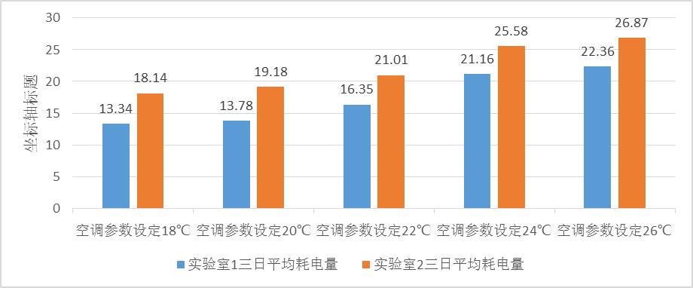
图3 实验室1和实验2冬季日平均耗电量对比
通过图3可以发现，实验室1全天累计耗电量是明显低于实验室2全天累计耗电量的，这与夏季实验所得结论完全吻合。使用了外墙保温措施的实验室1比不采取任何保温措施的实验室2，不仅在夏季节能，而且在冬季更节能。通过图3还可以发现，空调设定参数越低，空调的采暖能耗越小，围护结构保温的节能潜力越大；空调设定参数越高，空调的采暖能耗越大，围护结构保温的节能潜力越小。
同时根据图3可知，空调设定参数为20℃ 时，实验室1的节能潜力最大，空调设定参数为26℃ 时，实验室1的节能潜力最小。

3 能耗模拟软件对能耗的实验验证
3.1 能耗模拟软件对夏季能耗的实验验证
利用能耗模拟软件DeST-h建立与实验室1结构及尺寸完全相同的建筑模型，该建筑模型的层高为2.8m，地面尺寸为4.5m x 3.9m，建筑正面朝北，南向开窗，设定城市为武汉市。能耗模拟参数设定：室外气象计算参数取测试当天的实际室外气象数据，夏季室内设计温度取26℃，换气次数为1次/h，室内无照明，夏季空调系统能效比为3.0。模型建筑的围护结构的传热系数见表5，建筑南向外墙的窗墙面积比为0.33。
表5 建筑模型围护结构的传热系数（w/(㎡.k)）
 | 外墙 | 外窗 | 外门 | 屋顶 | 地面
实验室1 | 0.55 | 1.9 | 2.5 | 0.41 | 4.52
实验室2 | 1.8 | 6.4 | 4.5 | 0.41 | 4.52
通过对实验室进行能耗模拟，根据模拟结果，用节能率公式（1）计算出实验室1的模拟节能率，对比模拟计算的结果与实验所测结果的节能率，最后验证模拟计算的正确性。
节能率计算公式：
(1)
式中： N₁ ——实验室2全天累计耗电量（kW·h）；
N₂ ——实验室1全天累计耗电量（kW·h）；
ε ——实验室1的节能率。
图4为武汉市夏季实验室1实验节能率与模拟节能率对比的柱形图，从图4可看出，实验与模拟节能率之间存在差异，经计算得出，实验节能率与模拟节能率的平均差异率为11.73%，该差异值在可接受的范围内。从图4中可以看出，武汉市夏季实测结果与软件的模拟结果吻合较好，夏季的实验结果验证了能耗模拟软件DeST-h夏季模拟计算的正确性。
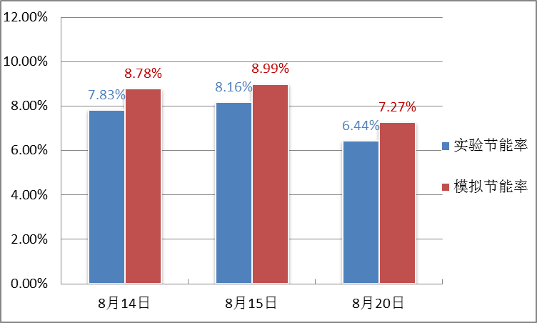

图4 武汉市夏季实验与模拟节能率的对比图（26℃）
3.2 能耗模拟软件对冬季能耗的实验验证
与夏季模拟一样，利用能耗模拟软件DeST-h建立与实验室1结构及尺寸完全相同的建筑模型，该建筑模型的层高为2.8m，地面尺寸为4.5m x 3.9m，建筑正面朝北，南向开窗，设定城市为武汉市。
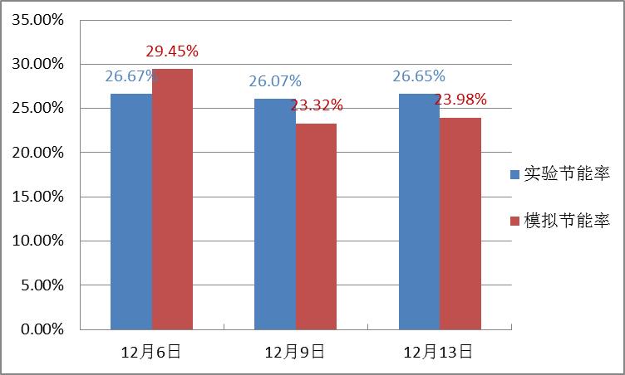
能耗模拟参数设定：室外气象计算参数取测试当天的实际室外气象数据，冬季室内设计温度取18℃，换气次数为1次/h，室内无照明，冬季空调系统能效比为2.1。模型建筑的围护结构的传热系数见表5，建筑南向外墙的窗墙面积比为0.33。

图5 武汉市冬季实验与模拟节能率的对比图（18℃）
图5为武汉市冬季实验室1实验节能率与模拟节能率对比的柱形图，从图中可以看出，实验与模拟节能率之间存在差异，经计算得出，实验节能率与模拟节能率的平均差异率为10.33%，但该值较小。从图5中总体上可以看出，武汉市冬季实测结果与模拟软件的模拟结果吻合较好，冬季的实验结果验证了能耗模拟软件DeST-h冬季模拟计算的正确性。
4 结论
本文主要以软件模拟和实验研究的方法对武汉地区居住建筑围护结构热工性能对建筑物节能效果影响的相关问题进行了研究，得到以下结论：
1、分析冬夏季实验研究结果，表明：在冬季，具有内保温墙体和中空玻璃两种节能性围护结构的实验室1的节能率在26.07%－26.67%，平均值为26.46%；在夏季，实验室1在26℃下的节能率为6.44%－8.16%，平均值为7.3%，说明通过对围护结构进行改造，可使实验室1满足节能要求。
2、在夏季，空调设定参数为26℃时，空调的全天耗电量最小，实验室1的节能率最小；空调设定参数为22℃时，空调的全天耗电量最大，实验室1的节能率最大；在冬季，空调设定参数为18℃时，空调的全天耗电量最小，空调设定参数为26℃时，空调的全天耗电量最大，空调设定参数为20℃时，实验室1的节能率最大；空调设定参数为26℃时，实验室1的节能率最小。
3、利用能耗模拟软件DeST-h对两实验室进行冬（夏）季工况下能耗模拟，对比实测实验室1的节能率与软件模拟的节能率，二者之间平均差异率为11.73%（10.33%），此实验验证了能耗模拟软件DeST-h冬（夏）季模拟计算的正确性。
参考文献：
[1] 吴伟伟. 夏热冬冷地区居住建筑围护结构节能研究[D].重庆:重庆大学城市建设与环境工程,2008
[2] 王厚华,吴伟伟. 居住建筑外墙外保温厚度的优化分析[J].重庆大学学报,2008,31(8):111-115
[3] 庄燕燕. 长江流域住宅围护结构热工性能要求研究[D].重庆:重庆大学城市建设与环境工程,2010
[4] 王焱. 夏热冬冷地区住宅节能优化设计[D].南京,东南大学,2003
[5] 湖北省住房和城乡建设厅. DB 42/T 559-2013 低能耗居住建筑节能设计标准[S]. 湖北:2013
[6] 杨迪,张明星. 户式中央空调的能耗分析[J].节能,2006,5:13-15
[7] 肖秋连. 长江流域地区住宅围护结构能耗模拟与实验研究[D].重庆:重庆大学,2010
[8] 徐伟.国际建筑节能标准研究[M].北京:中国建筑工业出版社,2012.12
[9] 罗忆,刘忠伟.建筑节能技术与应用[M].北京:化学工业出版社,2007.7
[10] 孙茹雁、乌尔夫·赫斯曼特.节能建筑从欧洲到中国[M].南京:东南大学出版社,2011.8

